Схема границ прилегающих территорий к детской игровой площадке (ул. Санаторная, 14А), к хоккейной коробке в селе Амитхаша сельского поселения «Амитхаша» муниципального района «Агинский район», на которых не допускается розничная продажа алкогольной продукции

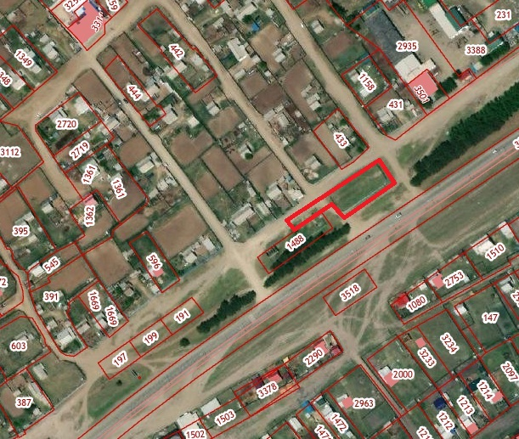

Условные обозначения:

границы прилегающих территорий